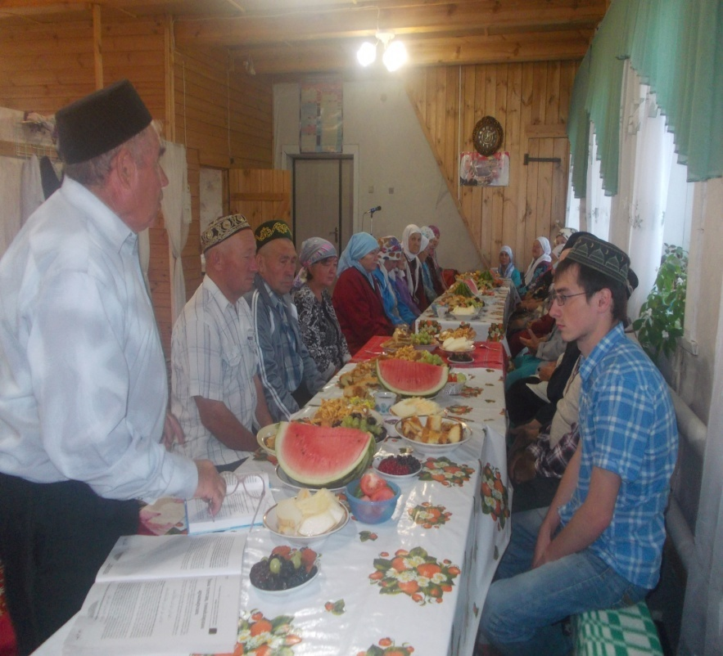
15 июль көнне Әлкәй авылы мәчетендә ифтар кичәсе уздырылды (авыз ачу).

17 июль көнне Гает бәйрәме үткәрелде.

